Rapport de projet

# Jeu Du Taquin avec Ursina Engine

**Sommaire**

1. Introduction
2. Développement
3. Critiques personnelles
4. Évolution du projet
5. Dates clés
6. Conclusion
7. Sources
8. **Introduction**

Le projet était de développer un jeu du taquin en 3D avec Python et Ursina Engine. Trois personnes ont participé à ce projet : Yohan, Anthelme et Kenrick. Chacun a apporté ses compétences et ses connaissances pour mener à bien ce projet ambitieux. 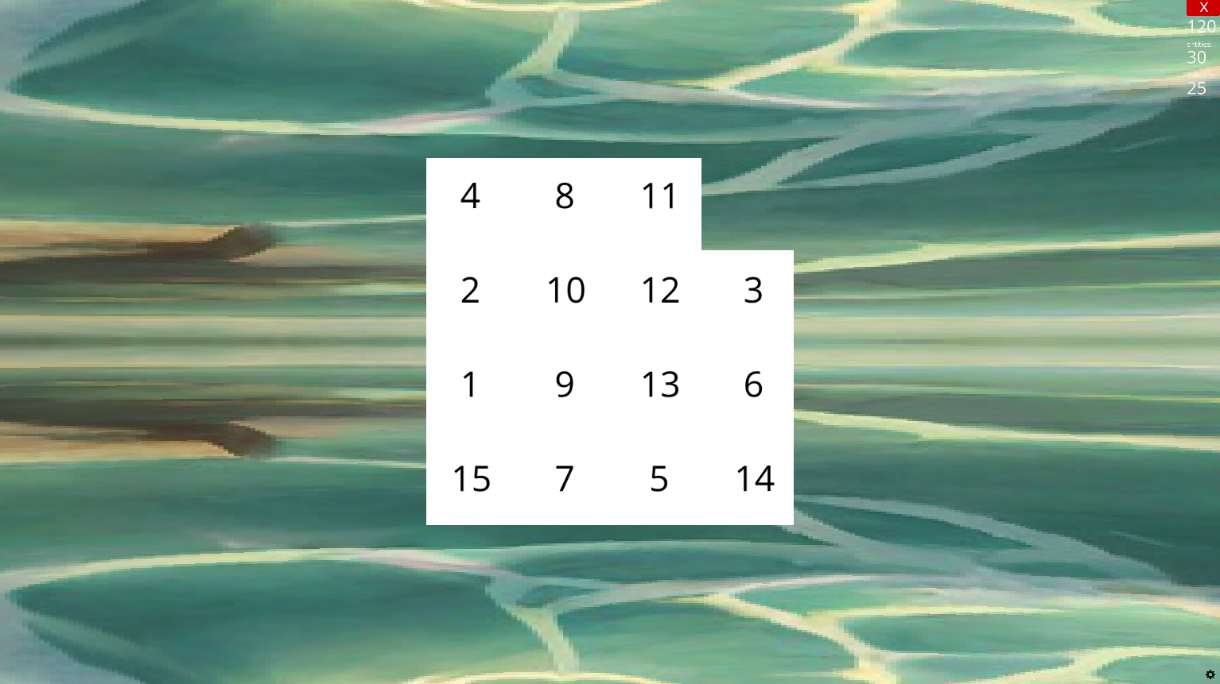

1. **Développement**

**Yohan**

Yohan s’est chargé du développement du jeu. Il a utilisé ses quatre ans de connaissances pour mettre en place des éléments complexes comme __init__.py dans chaque dossier pour chaque niveau. Cela a permis d’ajouter facilement des niveaux personnalisables sans toucher à la base du jeu. Il a également utilisé beaucoup de mathématiques, comme cette formule pour ajuster la position de la caméra en fonction du nombre de modèles dans le jeu. Il a passé 52 heures au total sur ce projet.

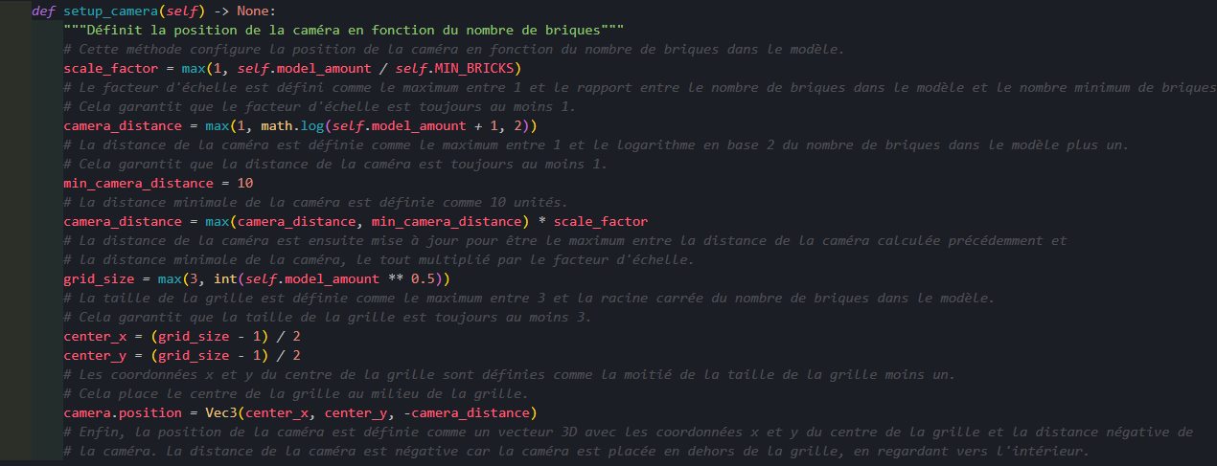 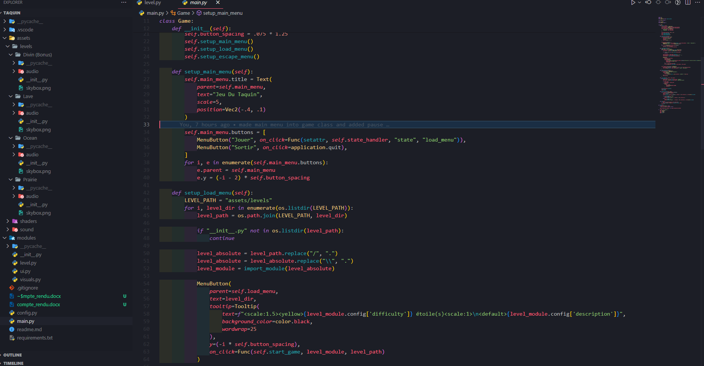

**Anthelme**

Anthelme s’est chargé des modèles 3D. Malheureusement, en raison de problèmes de compatibilité entre Ursina et Blender, tous les modèles n’ont pas pu être importés. Il a donc également participé au code avec Yohan, passant environ 20 heures sur le code et 30 heures sur Blender.

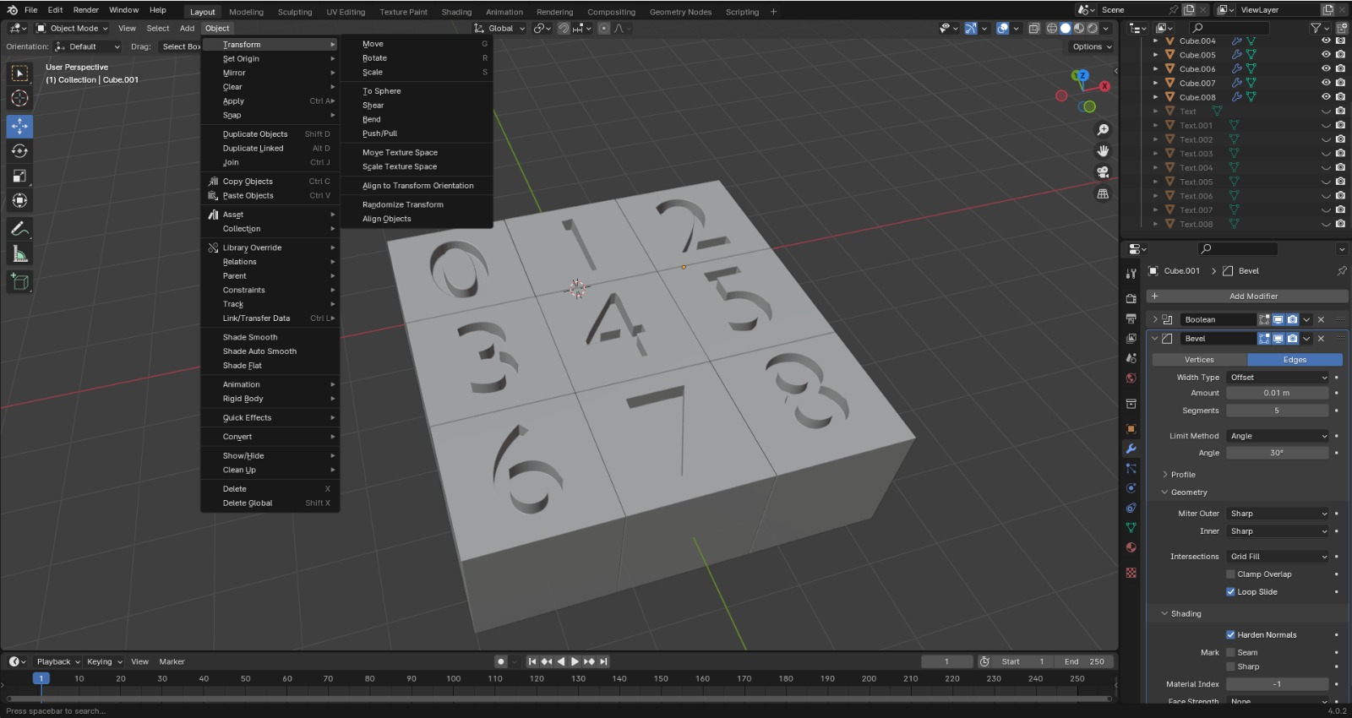 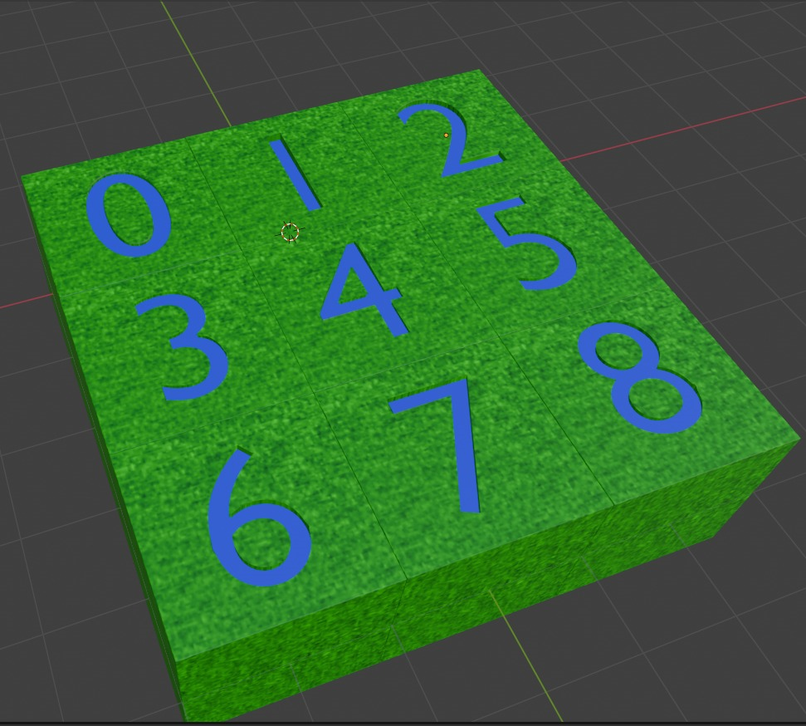

**Kenrick**

Kenrick s’est chargé de la bande sonore du jeu. Il a enregistré environ 30 sons, dont 3 ou 4 variations par son. Cependant, en raison de problèmes de délai de rendu, seuls 4 d’entre eux ont pu être ajoutés au jeu. Il a donc également participé au code, passant 18 heures dessus et environ 43 heures sur les sons.

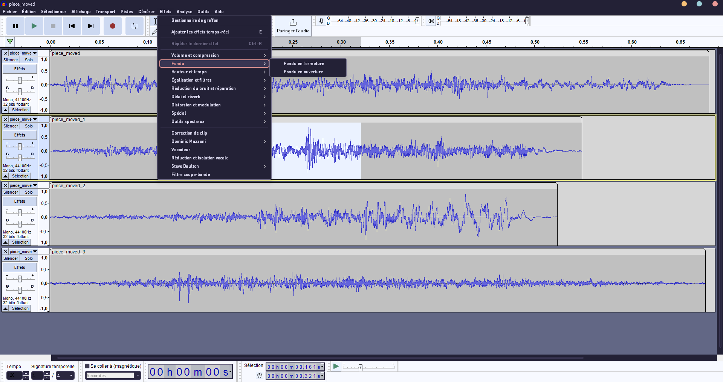

1. **Critiques personnelles**

Malgré les défis et les obstacles rencontrés, l’équipe est restée motivée et engagée dans le projet. Chacun a apprécié de pouvoir apporter sa contribution et de voir le projet progresser.

1. **Évolution du projet**

Le développement a commencé le 8 février avec une idée générale de jeu du taquin en 3D doté de 6 niveaux à thèmes. Avec une ambition grandissante, le projet a pris beaucoup d’ampleur et est devenu de plus en plus important.

1. **Dates clés**

* 10 février : Yohan commence le code
* 15 février : Première version du jeu fonctionnelle
* 20 février : Ajout de la fonction is_solved pour vérifier si le joueur a réussi
* 2 mars : Kenrick commence les audios
* 5 mars : Création de l’audio pour le niveau de la forêt
* 10 mars : Ajout de nouvelles fonctionnalités au jeu
* 15 mars : Début des tests du jeu
* 20 mars : Correction des bugs découverts lors des tests
* 24 mars : Anthelme commence la 3D
* 29 mars : Ajout des premiers modèles 3D au jeu
* 3 avril : Découverte des problèmes de compatibilité entre Ursina et Blender
* 8 avril : Anthelme et Kenrick commencent à participer au code
* 13 avril : Finalisation du code du jeu
* 18 avril : Date actuelle

1. **Conclusion**

Malgré les défis rencontrés, l’équipe est fière du travail accompli et estime que le projet a un grand potentiel. Avec un peu plus d’effort, le projet pourrait devenir incroyable.

1. Sources

W3Schools, Cours de NSI, Documentation Ursina, Discourse.threejs.org